**视力宝**

**基于计算机视觉的自动化视力初筛工具**

**项目计划书**

**参赛单位：泉州师范学院**

**2024-04-10**

**项目原创性说明**

郑重声明：呈交的项目总结报告以及所完成的作品实物等相关成果，是本团队独立进行研究工作所取得的成果，除文中已经注明引用的内容外，本书不包含任何其他个人或集体已经发表或撰写过的作品成果，不侵犯任何第三方的知识产权或其他权利。本声明的法律结果由本参赛队承担。

参赛队员：蒋天宇、侯灿坤、陈柏熹、王文卓

指导老师：王鸿伟

日期：2024年04月10日

目录

1 项目概述 1

1.1 行业领域 1

1.2 痛点分析 1

1.3 目标客户 1

2 产品介绍 4

2.1产品功能 4

2.2功能模块 6

2.3关键技术 9

2.4其他相关技术 10

3 开发工具 11

4 投资价值 12

5 解决方案 13

5.1产品销售 13

5.2附加服务 13

5.3个性化定制 13

# 项目概述

## 行业领域

近年来，政府重视我国儿童青少年近视的问题，据公开数据显示：2022年全国儿童青少年总体近视率为53.6%，其中6岁儿童为14.5%，小学生为36%，初中生为71.6%，高中生为81%。尤其值得引起重视的是，未成年人近视发病年龄出现明显提前趋势。防控儿童青少年近视，已刻不容缓。

视力筛查是一项针对视力问题的普查工作，能够通过发现视力异常做到对眼部疾病的早诊断、早治疗，是防盲致盲工作中非常重要的环节。

目前在医疗领域中，视力筛查依然是以传统人工检测的方式，利用对数视力表以人工指读的方式对受测试对象的视力进行初步的测试。该方法需要有受过专业训练的医护人员引导受测试对象完成整个测试过程，并记录其视力初筛结果。因此，视力筛查需要投入大量的人力资源，不能够满足如今视力检测的市场需求。

## 痛点分析

在对在校学生进行统一的视力筛查时往往需要**花费大量人力、物力与时间**。五到七名医生检查一千多名学生就需要花费近一天的时间。并且，因为数据量大，在做数据统计时可能会出现**误记，漏记**等现象。

## 目标客户

**A**

**医疗机构 和体检中心**

**C**

**社区卫生服务中心（站）方面**

**B**

**小学、中学及各大高校**

**D**

**提供医疗服务的 眼镜店**

产品的主要受众群体分别为：眼科医疗单位，其次是小学、中学以及各大高校，再次为社区卫生服务中心（站），最后是提供医疗服务的眼镜店。

医院（眼科）方面：因此，中国的眼科医院面临着强大的需求。据有关数据显示，我国眼科医院数量呈现出持续增长的趋势，2019年增速达到24.18%。但近两年来增速有所放缓，2021年我国眼科医院数量共1203个，同比上涨了13.38%。因此，我们有着一定的受众规模。

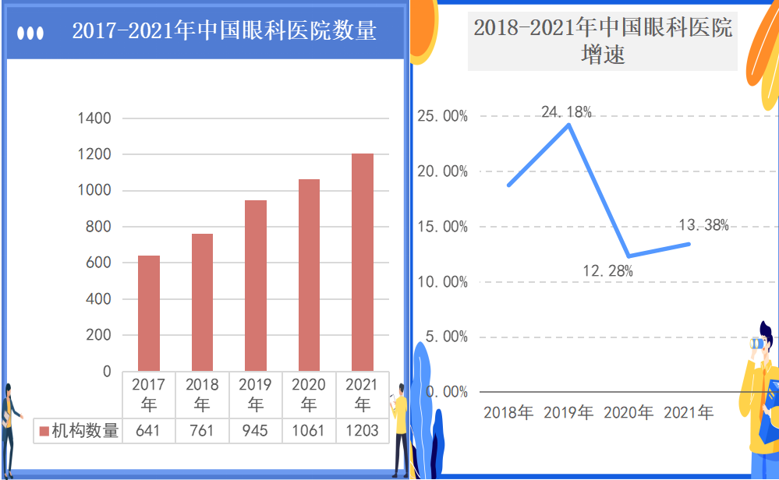

图1-1中国眼科医院增速图

学校方面：在我国，由于科技水平的提高和电子产品的普及，儿童青少年的近视率正逐年攀升，且出现低龄化现象。2020年9月到12月，国家卫生健康委员会全面展开了近视专项调查，涵盖全国8604所学校，共计筛查学生247.7万名，调查结果是儿童青少年总体近视率为52.7%。[3]并且，由于疫情带来的封校，线上课的方式也给许多青少年的视力造成了严重的伤害，早发现早预防早矫正是保护儿童青少年的重要之举。

社区卫生服务中心（站）方面：社区卫生服务中心目前是中国医疗领域的重要组成部分，是为社区居民提供基本医疗卫生服务、疾病预防和健康促进的医疗机构。社区卫生服务中心的规模较大，根据2019年的数据，中国大约有20.7万个社区卫生服务站，数量十分庞大。

提供医疗服务的眼镜店方面：眼镜店是供应眼镜和视力检查服务的零售店铺，市场规模较大。根据中国医疗器械行业协会发布的数据，中国眼镜行业市场规模在过去几年一直保持稳定，2019年全国眼镜销售额为1359.9亿元人民币，同比增长约7.2%。眼镜店数量也很多，全国各地都有许多眼镜店，据统计，北京市就有超过5000家眼镜店。眼镜店是供应眼镜和视力检查服务的零售店铺，市场规模较大。

以福建省为样本，据中华人民共和国健康卫生委员会披露数据显示，截止2023年5月，福建省共有专业眼科医疗机构43家，公立综合性开设眼科的医疗机构94家。因此，我们推断全国大致拥有4658所医疗机构。假设将有50%的医疗机构可以成为我们的客户，且一家机构采购三台设备，按照一台设备市场售价1万元计算，仅设备销售收入大致拥有0.76亿元。

据全民健康网调研数据显示，截止2023年5月，福建省共有体检中心136家。因此，我们推断全国大致拥有4624所医疗机构。依旧假设50%的体检中心可以成为我们的客户，一家机构采购三台设备，一台设备市场售价1万元计算，设备销售收入大致拥有0.69亿元。

综上所述，仅医疗机构及体检中心的设备销售份额大约就有1.45亿元。

# 产品介绍

## 2.1产品功能

“视力宝”是一套以无需任何专业人员操作、可实现全程无人自动化操作的视力初筛系统，辅以系统数据管理后台、电子视力档案数据库等多项配套服务措施的综合性医疗辅助体系。

“视力宝”具备精确筛查裸眼视力、矫正视力等视力指标的能力。整个产品配备手势识别、语音提示、人脸识别等多种系统，综合实现无人化视力检查。

其目的在于减少医护人员工作量。并可实现快速安全初筛、数据同步管理，为儿童青少年近视防控体系建立提供数据支撑。同时，无人化、非接触式等特点能够更好的帮助医疗机构、社区、学校等人流量大的场所在疫情防护期间完成安全、高效和高速的视力初筛工作。

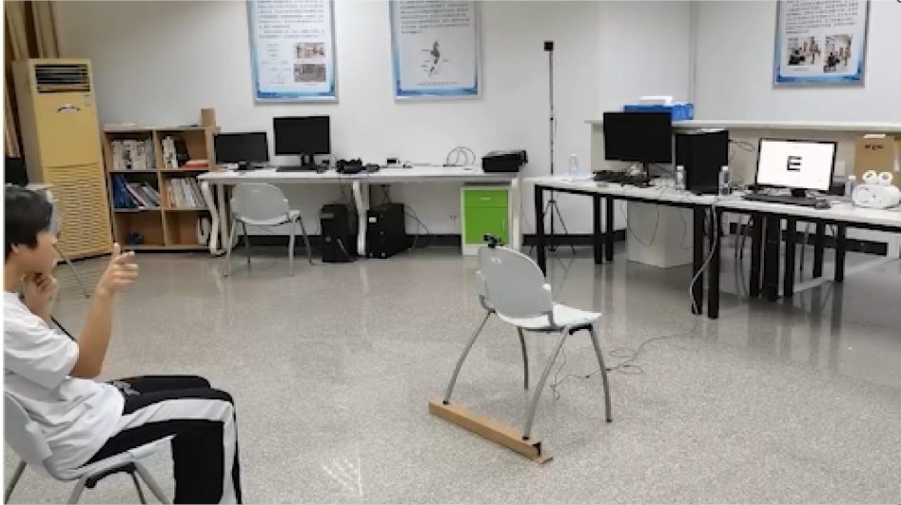

图2-1“视力宝”系统测试过程

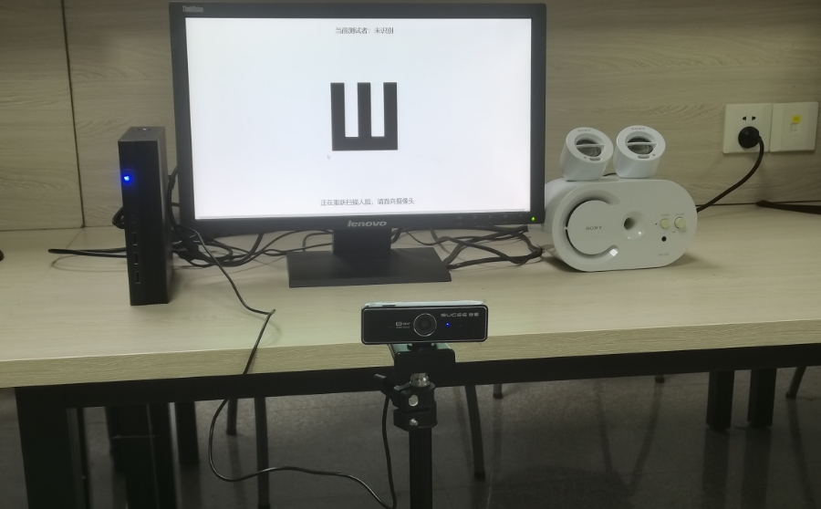

图2-2“视力宝”系统硬件

|  |  |  |
| --- | --- | --- |
| **主模块** | **子模块** | **模块功能说明** |
| 识别功能 | 脸部识别 | 能够通过人脸识别身份 |
| 手势识别 | 能够精准的识别手指指向 |
| 眼镜识别 | 判断是否佩戴眼镜 |
| 功能模块 | 管理员后台 | 可管理后台数据，对数据的删除更改查看 |
| 测试信息前端显示 | 显示出当前测试者信息和E字图像 |
| 语音播报 | 在测试过程中通过语音提醒测试者 |
| 存储模块 | 云数据库/本地数据库 | 存储测试结果 |

表2-1 产品功能模块一览

## 2.2功能模块

**项目运行时界面截图：**

**

图2-3视力测试前界面

系统启动后，摄像头将实时扫描当前画面，检测是否有人脸，如果有人脸则出现在测试区域范围内，系统将自动识别人脸身份后，进入视力测试阶段。

进入视力测试阶段后，会根据用户是否佩戴眼镜来提示用户先进行裸眼视力测试，并在视力测试完成后提示用户戴上眼镜进行矫正视力测试。

**

（本项目界面中的E字图像与实际视力表的大小关系为1：1）

图2-4视力测试前界面

对于每个E字图像的识别测试，系统给予用户最多五秒的响应时间，若在五秒内未能做出正确的方向手势，系统即判断当前测试的方向不通过。

本项目的视力快速识别算法分为以下两个部分：

视力区域定位：将视力表分为三个视力区域，高度近似取、中度近视区、轻度近视区，在测试开始时会由高到低递进显示每个区域最小可见的E字图像，直到用户不可认或认出最后一个E字图像（即视力1.0）为止，当前停止的区域即用户的视力范围。

单行快速识别：为了加快识别效率，本模块设计了当行连对记录的优化识别方法。即用户在测试时，若在短时间内快速连续的识别出对应的方向，系统即认为用户在当前检测行的视力情况良好，直接跳入下一阶段测试；若出现识别错误的情况，即用户在当前行的视力情况存在问题，停止测试；由于在单个手势识别时给足了五秒钟的容错时间，故不在算法中过多考虑容错性问题，避免因为个别因素影响检测系统的整体效率。

经过测试，本套算法的平均测试行数在3-5次即可完成，双眼视力测试在一分钟内完成，相较传统测试方法在效率上有较大提高。

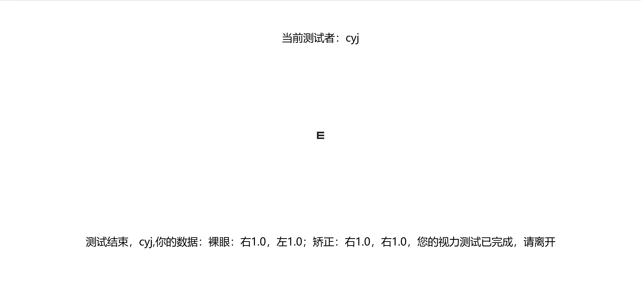

图2-5视力测试完成

视力测试完成后，系统会自动将测试完成的结果写入数据库，以供后台系统进行查看和管理。

本系统界面简洁明了，并具有全程语音播报提示功能，用户友好度高

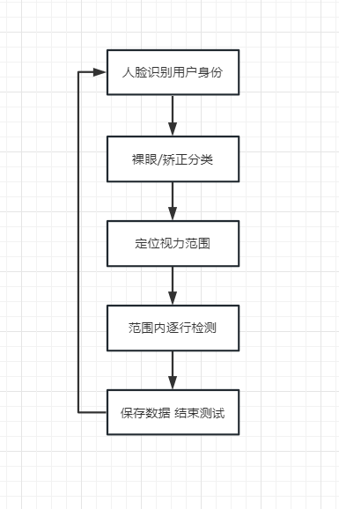

图2-6 整体测试流程

在测试流程中，测试者首先进行人脸识别进行信息登陆，而后系统会根据测试者脸部有无眼镜等识别点进行裸眼视力或者矫正视力测试分类，同时定位相应的视力检测范围，在该范围内进行逐行检测，在检测完成后便自动保存数据结束测试。

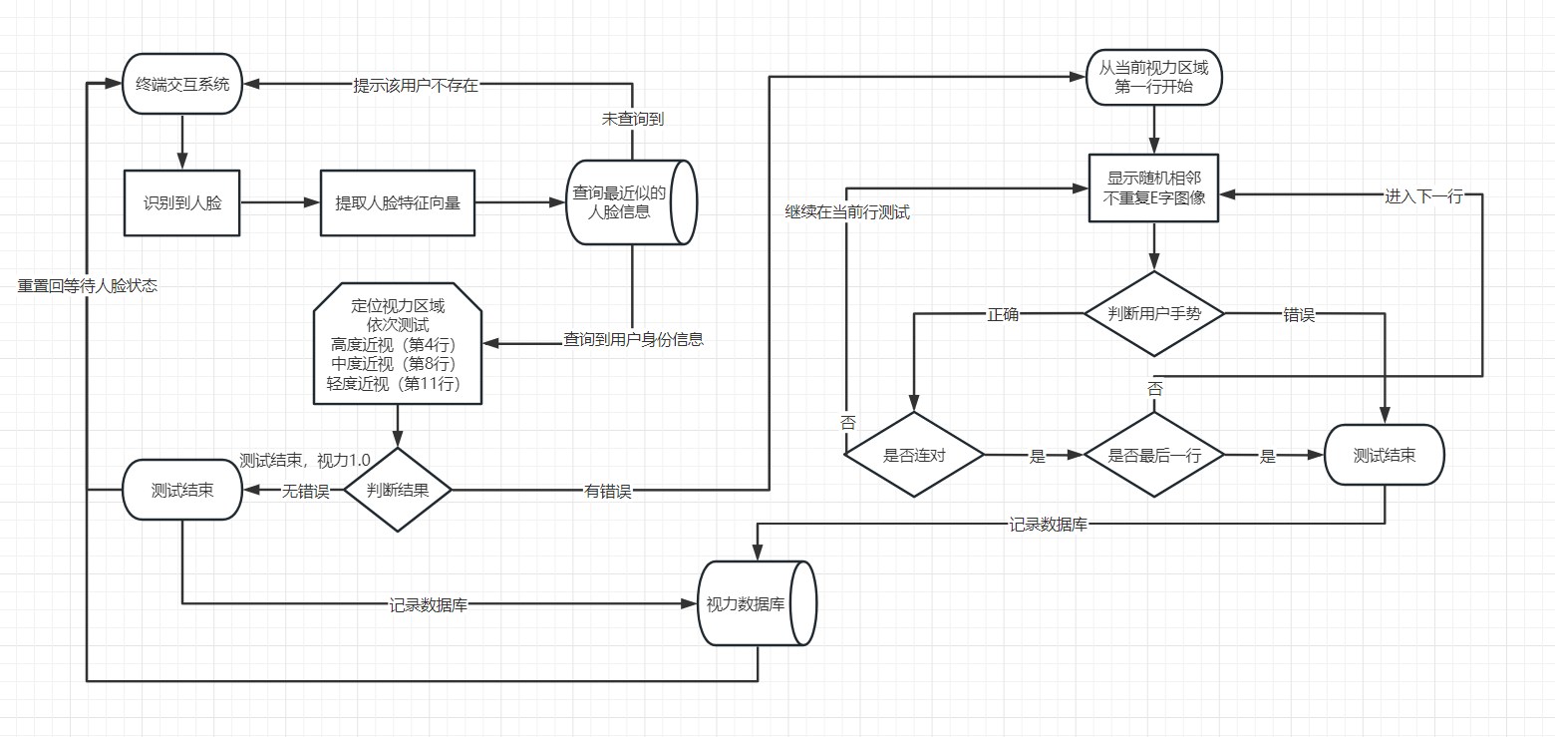

图2-7 详细测试逻辑

## 2.3关键技术

（1）人脸识别问题

为了优化识别效率，本项目采用了向量存储的方式来优化人脸检索部分，在录入人脸时使用arcface人脸识别模型对人脸特征向量进行提取，在识别时对比向量特征最相似的人脸数据返回，提升了人脸识别效率。

（2）手势识别问题

项目尝试使用一种脱离深度学习的识别方案，利用现有的成熟分类器模型（MEDIAPIPE）取得关键点数据，并通过关键点来做下一步分析工作。

在手势识别问题上，使用GOOGLE开源的成熟框架MEDIAPIPE来获取手部21个关键点坐标，计算手部关键点检测拇指指尖和食指指尖的坐标，使用反正切函数计算两指之间的夹角，通过夹角角度来判断当前手势所表示的朝向。

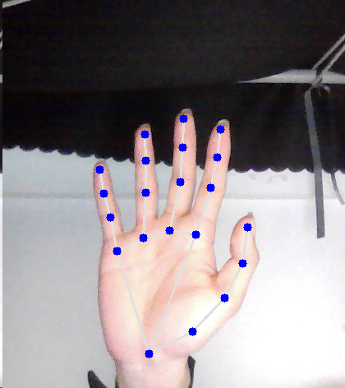

图2-8 mediapipe手部21关键点

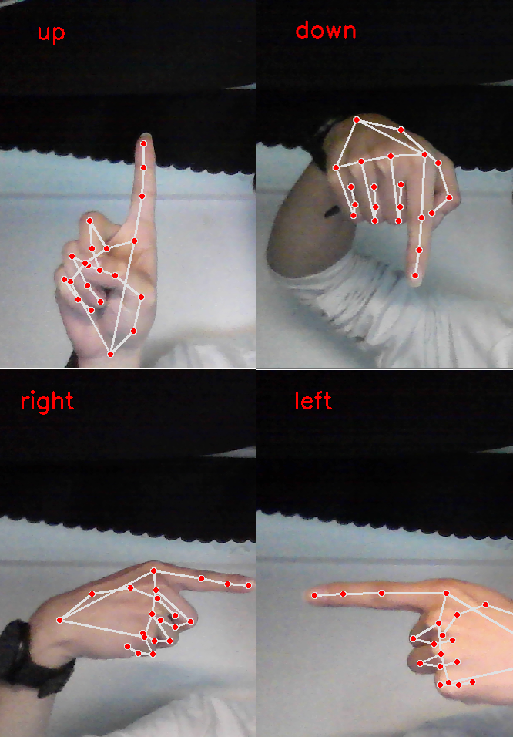

图 2-9 关键点识别方向图

（3）眼镜识别问题

在眼镜佩戴识别问题上，通过dlib的人脸68点特征分类器来获取鼻梁区域图像，使用高斯平滑和二值化处理图像后来区分眼镜与肤色背景，并基于此判断用户是否佩戴眼镜，通过识别眼镜来自动化裸眼和矫正视力测试的自动分类。

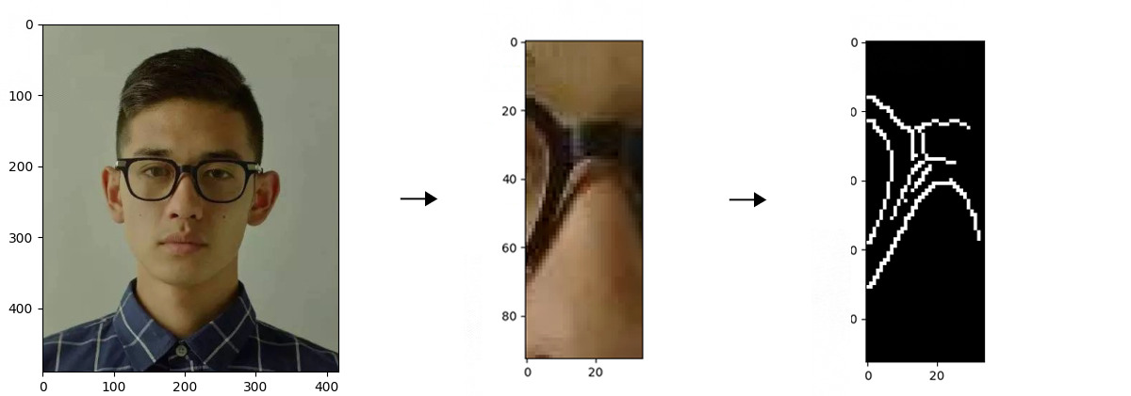

图 2-10 眼镜识别过程图

此方法解决了在机器视觉问题上使用传统模型训练方式时遇到的数据集不足、环境复杂导致识别效果不佳等问题。项目组使用kaggle上提供的公开数据集：2769张没佩戴眼镜的图片和2151张戴眼镜的图片进行测试，最终结果为：没带眼镜的图片识别成功率100%，带眼镜的图片识别成功率99.76%。

## 2.4其他相关技术

**软件系统设计方案：**

本软件系统包括：人脸身份识别，眼镜佩戴识别，手势方向识别，测试端语音播报提示，数据自动上传数据库等功能，用户通过与终端进行非接触式的交互和全程语音提示来完成所有操作。

**硬件系统设计方案：**

本硬件系统包括：

输入设备：一个高清摄像头，用于捕获用户画面进行分析，摄像头包含麦克风模块

输出设备：一台高清显示器，用于与微型终端连接，显示软件提示内容与E字图像；一台移动式扬声器，用于播放语音提示。

其他设备：摄像头支架，USB延长线，微型终端（本软件系统已集成至便携式微型终端，以便于实现轻量部署）

# 开发工具

开发工具：Python

运行环境：Windows11, Python3.9, VS2015 C++

主要组件：OpenCV, Mediapipe, dlib, Arcface, FastAPI

# 投资价值

|  |  |
| --- | --- |
| Politics  (政治) | * 2021年，教育部、中央宣传部等15个部门合力推进《综合防控儿童青少年近视实施方案》、《儿童青少年近视防控光明行动工作方案（2021—2025年）》，综合防控儿童青少年近视工作，其中重点要求做好青少年视力筛查工作。 * 教育部印发《关于做好中小学生定期视力监测主要信息报送工作的通知》，要求从2021年秋季学期开始，全国中小学校每年需两次报送视力监测主要信息。视力筛查行业步入新的高速发展期。 |
| Economy (经济) | * 国内视力筛查下游主要消费市场集中在医院领域。随着国内医疗建设的不断进步，医疗设施的不断完善，国内视力筛查市场消费由原来的三级甲等医院向三级乙等、二甲医院转移；且消费市场也由一、二线城市向二、三线城市转变。 * 在国家新医改政策向基层医疗机构倾斜下，未来视力筛查相关设备将逐渐向基层医疗机构进行资源倾斜，其消费市场应用规模不断扩大。 |
| Society  (社会) | * 伴随电子信息科技发展、人们生活方式的转变,青少年近视比例的不断攀升。我国青少年近视率与近视人口高居世界第一。据公开资料统计，2020年我国20岁以下人群近视受试者数量为1.73亿人，数量还在保持逐年上升，近视人口年轻化趋势愈加严重，中国眼科医疗器械行业市场潜力巨大。 * 目前学校的视力筛查主要依靠社会专业机构，不但人力成本较高，而且由于各机构检测水平不一，测出的数据准确性不高，很难在全国层面形成中小学生近视数据库。利用全自动无人视力筛查产品的筛查自动上传、自动分析等功能有利于数据体系的建立。 |
| Technology (技术) | * 科技赋能人工智能、大数据、云计算、智能识别等逐步从 1、2 线城市过渡到 3、4 线城市，未来视力筛查实现智能科技自动化、普及化成为可能的现实。 |

# 解决方案

### 5.1产品销售

我们以销售自动化智能视力初筛产品为主要盈利点，主要面向各大医院、体检中心、眼镜店、保健中心等进行销售，以客户反馈作为产品技术升级的依据，目标是以产品的不断售出从而不断取得市场份额，以获得的利润投入研发更加先进、更加符合客户需求的技术产品，以此达到良性循环。

### 5.2附加服务

对于购买我们产品的客户，其后续产品的维护升级、超出保修年限后的产品维修、日常产品的调试检测服务等，我们都会收取一定比例的服务费用。而对于某些需要数据保存的客户，汇收取一定的数据保管费用以进行数据保管、隐私保护等增值服务。与此同时，我们也会不断的推出相应的服务措施，保证售出的产品安全、精准、高效，并通过这些服务与客户群体达成长期的良好合作关系。

### 5.3个性化定制

针对某些需要特别定制或特殊服务的客户，我们也提供个性化的定制服务，通过收集有需要的客户的精确需求，打造或研发个性化的技术产品，根据客户的实际订单来进行生产，做到以需定产。